附件： 实施召回的玩具信息
序号 | 产品名称 | 生产者 | 数量 | 商标 | 型号 | 联系电话 | 产品缺陷描述 | 产品外观及缺陷示意图
1 | 3#婚纱熊（女） | 杭州凯蓝品牌管理有限公司 | 108件 | LENLE | / | 0571-86882350 | （1）36个月及以下儿童使用的玩具，经可预见的合理滥用测试后，存在小零件（塑料装饰物），有造成儿童因吞咽或吸入小零件而引起窒息的危险。  （2）36个月及以下儿童使用的玩具含有可拆卸的小球（塑料圆珠），有致儿童因吞咽或吸入小球而产生窒息的危险。 | 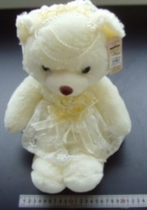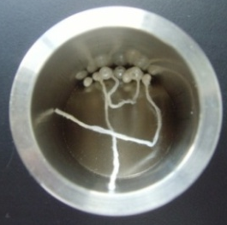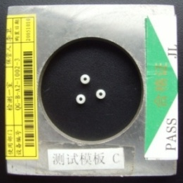
2 | 婴儿学步车 | 平湖市佳立儿童车厂 | 10辆 | 佳立儿 | 303 | 0573-85083018 | 经动态强度测试后，学步车结构损坏，有致婴儿受伤的危险。 | 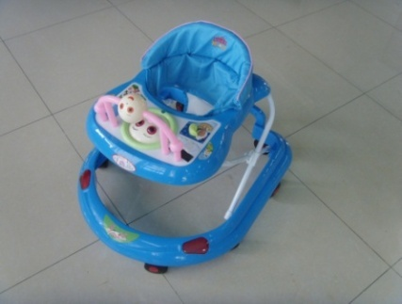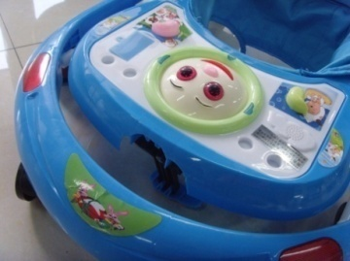
3 | 精装新生代变幻星折叠式中国跳棋 | 温州市秉信娱乐用品有限公司 | 810副 | 奇点 | 669 | 0577-86722022 | （1）刚性材料（跳棋盘）上的圆孔厚度为1.20mm（＜1.58mm），可以插入直径6mm的圆杆，但不能插入直径12mm的圆杆，有夹住儿童手指而受伤的危险。  （2）供37-96个月儿童使用的玩具，经可预见的合理滥用测试后存在小零件（塑料按钮），未设警示说明，有造成儿童因吞咽或吸入小零件而引起窒息的危险。 | 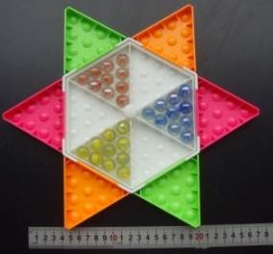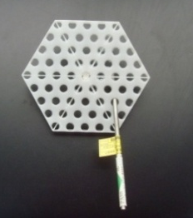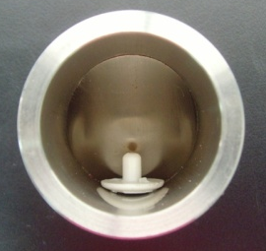
4 | 海洋串珠 | 宁波市恒兴玩具有限公司 | 500套 | Classic | 2086 | 0574-88166208 | 18个月及以下儿童使用的玩具上的绳索，在25N的拉力下，长度为825mm（＞225mm），有致儿童因绳索引起缠绕而被勒伤或窒息的危险。 | 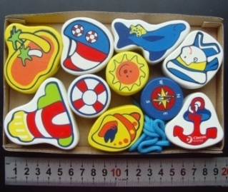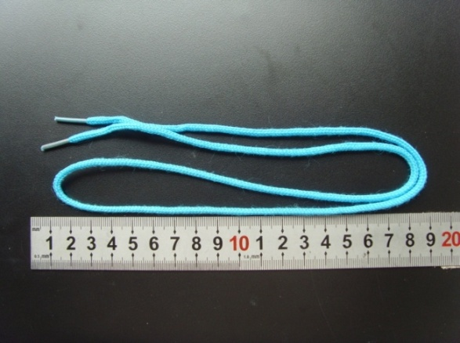
5 | 淘气蛋2合1 | 义乌市奕安文化用品有限公司 | 432盒 | 灵动 | YCDIY023 | 0579-85835255 | 供96个月及以下儿童使用的玩具，经可预见的合理滥用测试后，金属丝脱落，产生可触及的锐利尖端，有致儿童受伤的危险。 | 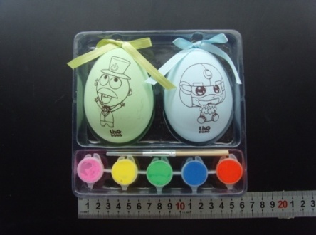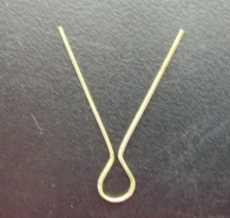
6 | 画写板 | 义乌市智多星塑胶有限公司 | 500个 | A+B | 5805 | 15868959999 | 用于包装玩具的塑料薄膜平均厚度为0.025mm（＜0.038mm），且最薄厚度为0.024mm（＜0.036mm），虽有开孔，但开孔面积的总和小于总面积的1%，有致儿童由于塑料薄膜引起窒息的危险。 | 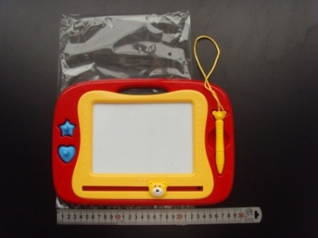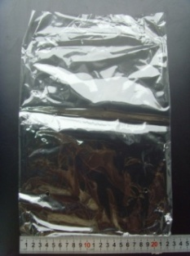
7 | 塑胶玩具 | 义乌市凯利玩具厂 | 7200个 | 新凯利 | K8001 | 13957936881 | 对于接近球形、半球形或有圆形端部的玩具，可穿透测试模板B，有致婴儿因玩具产生梗阻的危险。 | 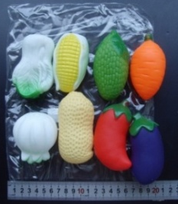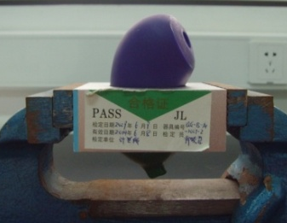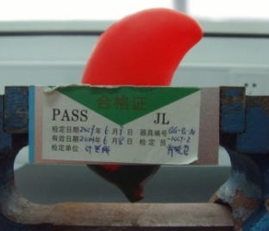
8 | 晶晶画写板 | 东阳市泰康文体用品有限公司 | 360个 | 晶晶 | TK908 | 0579-86366386 | 用于包装玩具的塑料薄膜平均厚度为0.035mm（＜0.038mm），且最薄厚度为0.033mm（＜0.036mm），虽有开孔，但开孔面积的总和小于总面积的1%，有致儿童由于塑料薄膜引起窒息的危险。 | 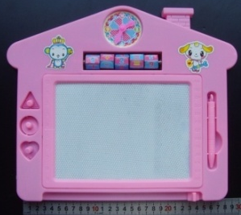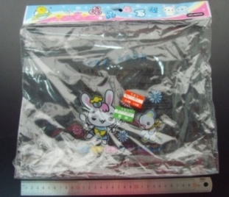
9 | LH趴趴狗 | 浙江路力服饰有限公司 | 300个 | Better Living | / | 0579-84888612 | 用于包装玩具的塑料薄膜平均厚度为0.036mm（＜0.038mm），且最薄厚度为0.033mm（＜0.036mm），未开孔，有致儿童由于塑料薄膜引起窒息的危险。 | 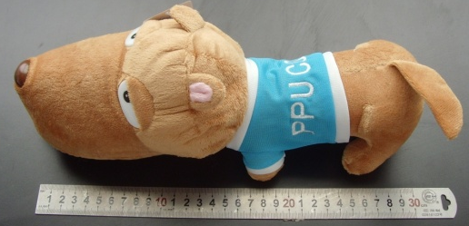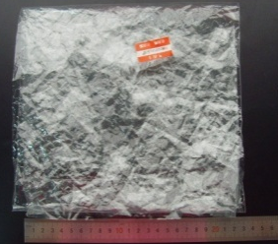
10 | 开心豆沐浴小黄鸭 | 浙江路力服饰有限公司 | 100套 | / | / | 0579-84888612 | 36个月及以下儿童使用的玩具，经可预见的合理滥用测试后，塑料发声件脱落，形成小零件，有造成儿童因吞咽或吸入小零件而引起窒息的危险。 | 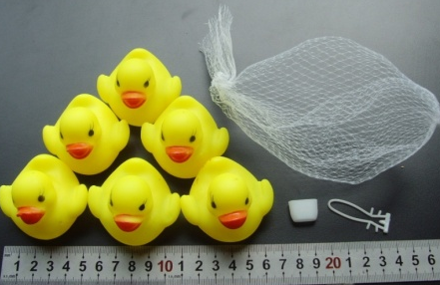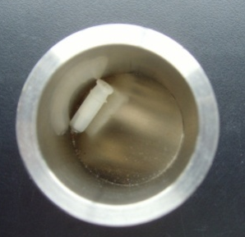
11 | LH沐浴母子黄鸭 | 浙江路力服饰有限公司 | 100套 | Better Living | / | 0579-84888612 | （1）36个月及以下儿童使用的玩具，经可预见的合理滥用测试后，塑料发声件脱落，形成小零件，有造成儿童因吞咽或吸入小零件而引起窒息的危险。  （2）对于接近球形、半球形或有圆形端部的玩具（塑料小鸭），可穿透测试模板B，有致婴儿因玩具产生梗阻的危险。 | 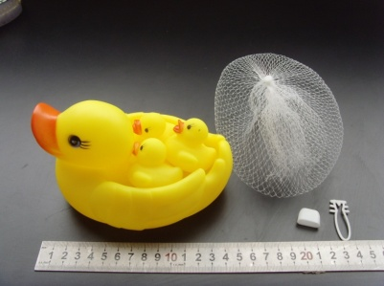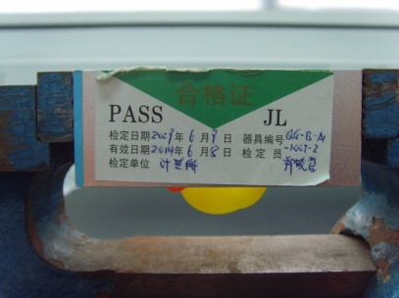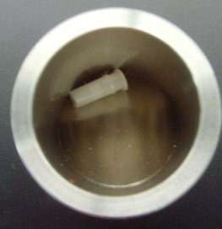
12 | 拖车绕珠 | 浙江丹妮婴童用品有限公司 | 1500套 | 丹妮奇特 | CDN.348 | 0578-5112211 | （1）36个月及以下儿童使用的玩具，经可预见的合理滥用测试后，车轮脱落，形成小零件，有造成儿童因吞咽或吸入小零件而引起窒息的危险。  （2）36个月及以下儿童使用的拖拉玩具上的绳索，长度为280mm（＞220mm），并含有使绳索缠绕成环状的附件，有致儿童因绳索引起缠绕而被勒伤或窒息的危险。  （3）用于包装玩具的塑料薄膜平均厚度为0.026mm（＜0.038mm），且最薄厚度为0.024mm（＜0.036mm），未开孔，有致儿童由于塑料薄膜引起窒息的危险。 | 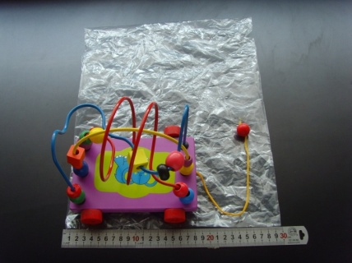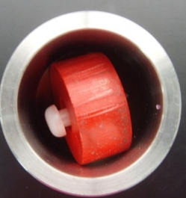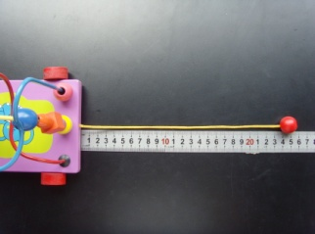
13 | 卡通响铃车 | 浙江丹妮婴童用品有限公司 | 1500套 | 丹妮奇特 | CDN.1708 | 0578-5112211 | （1）36个月及以下儿童使用的玩具，经可预见的合理滥用测试后，绳索末端的附着物脱落，形成小零件，有造成儿童因吞咽或吸入小零件而引起窒息的危险。  （2）36个月及以下儿童使用的玩具含有可拆卸的小球（绳索末端的附着物），有致儿童因吞咽或吸入小球而产生窒息的危险。 | 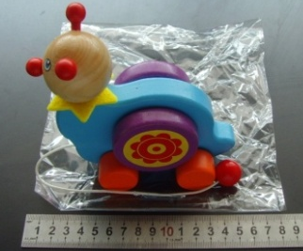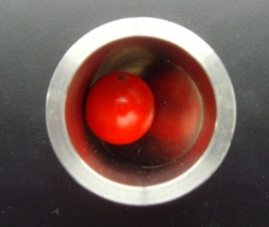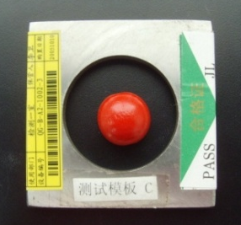
14 | 摇摆狗 | 浙江和信玩具有限公司 | 3000套 | 比好 | YT6198 | 0578-5121118 | （1）36个月及以下儿童使用的玩具，经可预见的合理滥用测试后，绳索中的塑料件脱落，形成小零件，有造成儿童因吞咽或吸入小零件而引起窒息的危险。  （2）36个月及以下儿童使用的玩具含有可拆卸的小球（车轮），有致儿童因吞咽或吸入小球而产生窒息的危险。 | 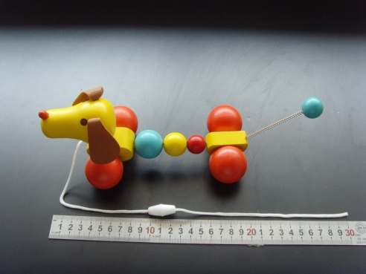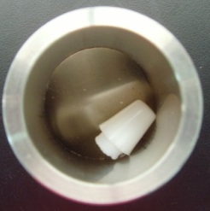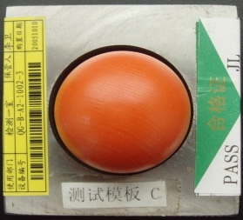
15 | 三节火车 | 云和县江丰工艺厂 | 1000套 | 幼得乐 | TH8451 | 0578-5113568 | （1）36个月及以下儿童使用的玩具，经可预见的合理滥用测试后，塑料钉子脱落，形成小零件，有造成儿童因吞咽或吸入小零件而引起窒息的危险。  （2）36个月及以下儿童使用的拖拉玩具上的绳索，在25N的拉力下，长度为350mm（＞220mm），并含有使绳索缠绕成环状的附件（末端连有珠状物），有致儿童因绳索引起缠绕而被勒伤或窒息的危险。 | 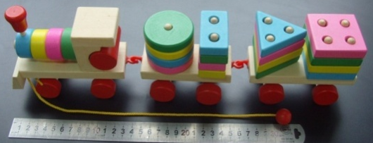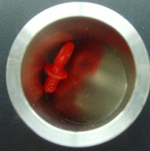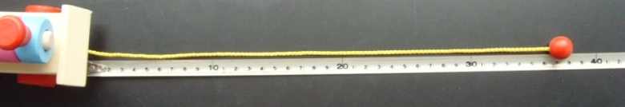
16 | 婴儿伞车 | 上海爱丽儿工业有限公司 | 7000台 | AILLIA | S810 | 18821172989 | 折叠锁定装置释放时，设计的两个连贯动作失效，导致使用时会产生意外收车的情况，有致婴儿受伤的危险。 | 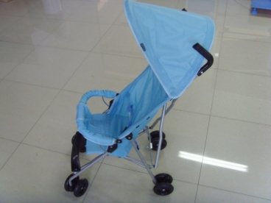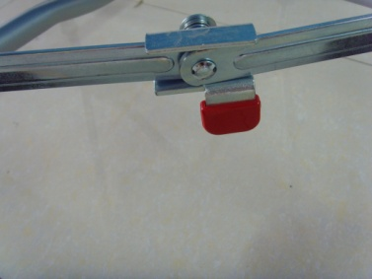
17 | 3#爱心富贵狗 | 福州巴比特玩具有限公司 | 300件 | 巴比特 | 9706 | 13859027786 | 36个月及以下儿童使用的玩具，经可预见的合理滥用测试后，塑料纽扣脱落，形成小零件，有造成儿童因吞咽或吸入小零件而引起窒息的危险。 | 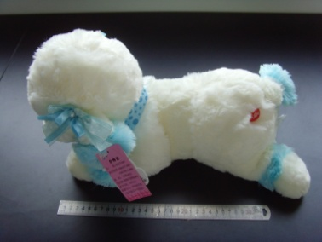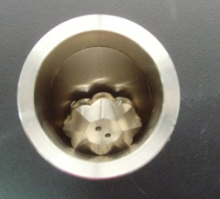
18 | 大号串珠 | 福建鑫盛玩具有限公司 | 1500套 | 铭塔 | A8026 | 0599-6107979 | 供37-96个月儿童使用的玩具中含有小球，没有设置警告语，有致儿童因吞咽或吸入小球而产生窒息的危险。 | 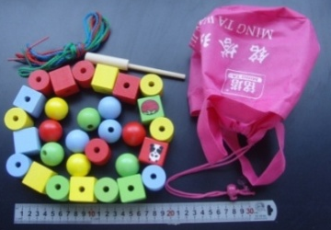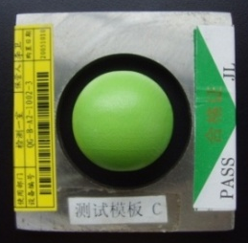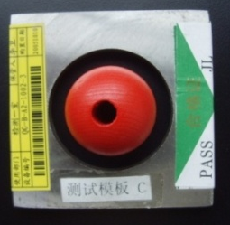
19 | 大号串珠 | 南京星邦儿童用品有限公司 | 300盒 | 星邦 | 8005 | 025-66028688 | 供37-96个月儿童使用的玩具中含有小球，没有设置警告语，有致儿童因吞咽或吸入而小球产生窒息的危险。 | 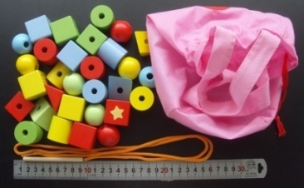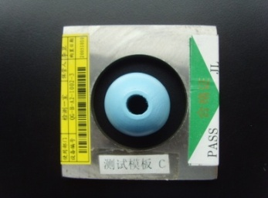
20 | 婴儿推车 | 苏州威凯儿童用品有限公司 | 5000辆 | 威凯 | S1120 | 0512-57851818-8898或  4006004359 | 推车顶篷处存在5mm-12mm的危险夹缝，有致婴儿受伤的危险。 | 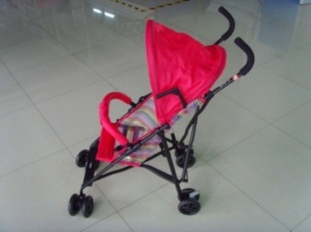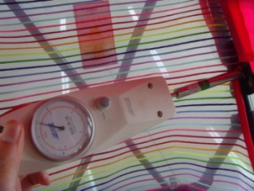
21 | 轻便型伞把车 | 昆山浩天儿童用品有限公司 | 555辆 | 浩天 | SC105 | 0512-57850328 | 经动态耐久性试验后，车架断裂，有致婴儿受伤的危险。 | 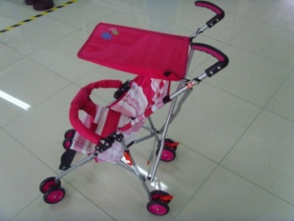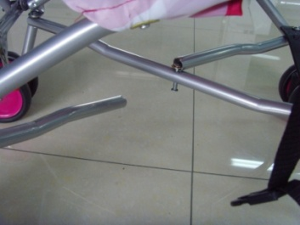
22 | 婴儿推车 | 昆山贝尔儿童用品有限公司 | 150台 | Bair | C106 | 0512-57460577-8858 | （1）折叠锁定装置释放时，设计的两个连贯动作失效，导致使用时会产生意外收车的情况，有致婴儿受伤的危险。  （2）经动态耐久性试验后，手把失效，有致婴儿受伤的危险。 | 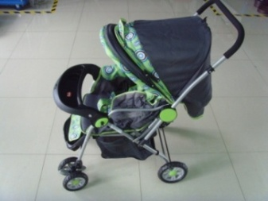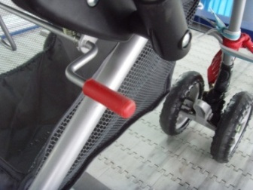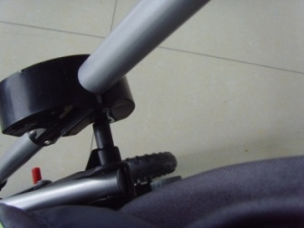
23 | 筒装气球 | 常州市武进大裕乳胶制品有限公司 | 850套 | 喜羊羊与灰太狼 | DYP208 | 0519-83633841 | 供37-96个月儿童使用的玩具中含有可拆卸的小球，没有设置警告语，有致儿童因吞咽或吸入小球而产生窒息的危险。 | 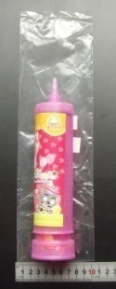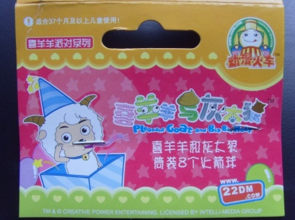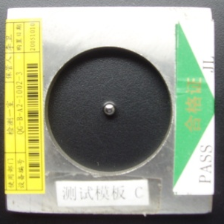
24 | 迪士尼OK哨 | 常州市武进大裕乳胶制品有限公司 | 1400套 | 迪士尼 | DYM011 | 0519-83633841 | 口动玩具（口哨）是小零件，有造成儿童吞咽或吸入小零件而引起窒息的危险。 | 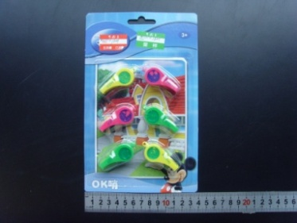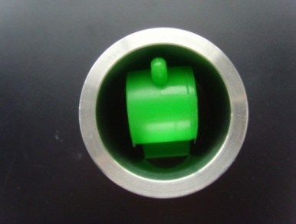
25 | LOVE YOU兔子 | 海门市翔隆玩具厂 | 600个 | / | / | 18721800368 | 36个月及以下儿童使用的玩具，经可预见的合理滥用测试后，塑料纽扣脱落，形成小零件，有造成儿童因吞咽或吸入小零件而引起窒息的危险。 | 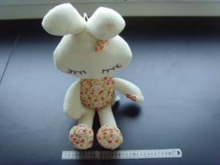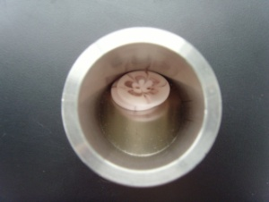
26 | 电动玩具 | 汕头市澄海区适时塑胶玩具厂 | 96只 | / | 3308 | 0754-85818683 | 经过拉力测试后，车轮脱落，形成突出物，有致儿童因刚性突起而受伤的危险。 | 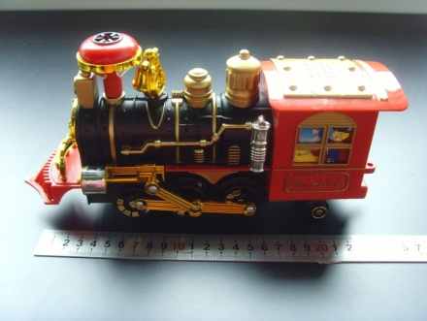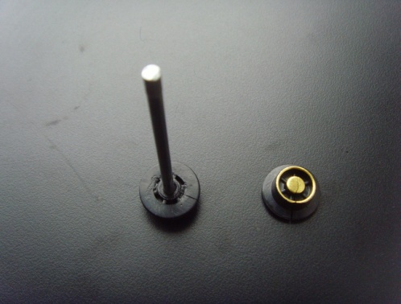
27 | 线控工程车 | 汕头市澄海区协明玩具厂 | 240只 | 协明 | 6805S | 0754-85738745 | 经过拉力测试后，车轮脱落，玩具形成突出物，有致儿童因刚性突起而受伤的危险。 | 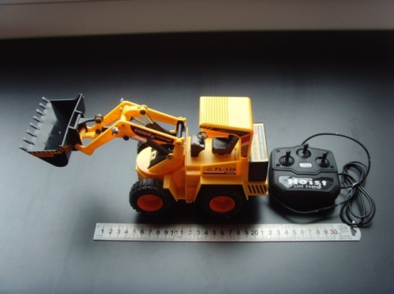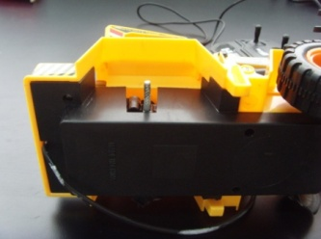
28 | 电动卡通动物 | 汕头市澄海区凤翔泽信塑胶玩具厂 | 180只 | / | NO.A509 | 0754-85712033 | 经过拉力测试后，车轮脱落，玩具形成突出物，有致儿童因刚性突起而受伤的危险。 | 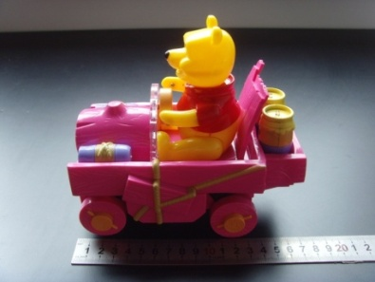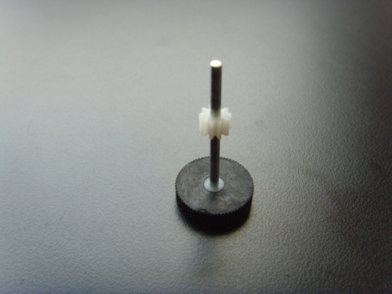
29 | 软弹枪 | 汕头市澄海区三佳塑胶玩具厂 | 1200只 | 三佳 | 1105 | 0754-85134128 | 经过拉力测试后，弹射物端部的吸盘可拆卸，形成小零件，有造成儿童因吞咽或吸入小零件而引起窒息的危险。 | 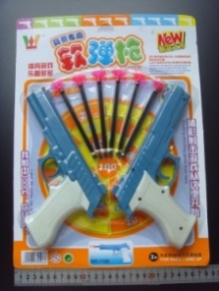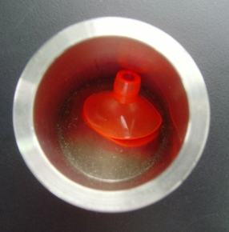
30 | 沙滩玩具 | 汕头市澄海区海鸿达玩具厂 | 60只 | / | 9005 | 0754-85173918 | 经过拉力测试后，车轮脱落，玩具形成突出物，有致儿童因刚性突起而受伤的危险。 | 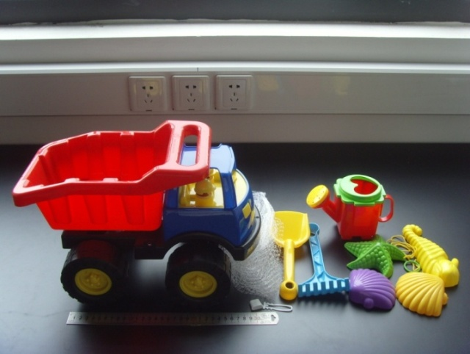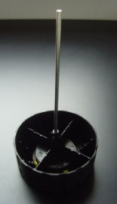
31 | 益智卡通婴儿玩具 | 汕头市澄海区力丰电子玩具厂 | 288只 | 阿拉宝贝 | LF534A | 0754-85893985 | 36个月及以下儿童使用的玩具，经可预见的合理滥用测试后，塑料件脱落，形成小零件，有造成儿童因吞咽或吸入小零件而引起窒息的危险。 | 